大庆铁人中学2015－2016学年度上学期高二阶段性检测
生物试题 2015.9
考试时间：90分钟 总分：90分 命题人：
一、选择题（每个小题只有一个选项正确，每题1分）
1.下列说法正确的是( )
A.地球上最基本的生命系统是个体
B.病毒不属于生命系统范畴
C.构成细胞的最基本的元素是O
D.一棵松树不具有的是器官这一生命系统结构层次
2. 用显微镜的一个目镜分别与四个不同放大倍数的物镜组合来观察血细胞涂片，当清晰成像时，每一物镜与载玻片的距离如图所示，如果载玻片的位置不变，用哪一物镜所看到细胞数目最多( )
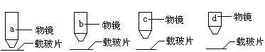

A.物镜a B.物镜b C.物镜c D.物镜d
3.下列生物中属于真核生物的一组是( )
①颤藻 ②酵母菌 ③草履虫 ④黑藻 ⑤水绵 ⑥大肠杆菌
A.①⑤⑥ B.②③⑥ C.①②③ D.②③④⑤
4.下列叙述，正确的是( )
A. P和Ca属于微量元素
B.细胞学说主要阐明了细胞的多样性
C.无机自然界中的元素在生物体中都能找到
D.组成细胞的化合物中，蛋白质是含量最多的有机化合物
5.以下关于实验的相关内容，正确的是( )
A.用苏丹Ⅲ染液检测脂肪时，可在显微镜下观察到被染成红色的脂肪颗粒
B.取菠菜叶稍带些叶肉的上表皮来观察叶绿体
C.马铃薯块茎中含糖丰富，可以作为检测还原糖的好材料
D.大豆种子匀浆可以作为检测脂肪的实验材料
6.谷氨酸的R基为C₃H₅O₂，1分子谷氨酸含有的C、H、O、N原子数依次是( )
A.5、9、4、1 B.4、8、5、1 C.5、8、4、1 D.4、9、4、1
7.显微镜目镜和物镜放大倍数均为10×时，视野中观察到64个细胞排成一条直线，若物镜放大倍数换为40×，则视野中可观察到的细胞数为( )
A.4 B.8 C.16 D.64
8.现有1000个氨基酸，共含有氨基1020个，羧基1050个，由这些氨基酸合成的一种含有4条多肽链的蛋白质中游离氨基、游离羧基和肽键的最大数目分别是( )
A.1016、1016、999 B. 24、54、996
C.1、1、999 D. 4、4、996
9.蛋白质结构多样性的原因不包括( )
A.组成各种蛋白质的氨基酸种类不尽相同
B.组成各种蛋白质的氨基酸数目不尽相同
C.蛋白质中氨基酸的连接方式有所不同
D.蛋白质中氨基酸的排列顺序千差万别
10.关于生物体内化合物的叙述，正确的是 ( )
A.细胞内的化合物都以碳链为骨架
B.蔗糖和乳糖水解的产物都是葡萄糖
C.蛋白质是细胞代谢的主要能源物质
D.一些无机盐是细胞内复杂化合物的重要组成成分
11.下列关于脂质功能的叙述，不正确的是( )
A.动物细胞内的储能物质包括糖原和脂肪
B.磷脂是所有细胞必不可少的脂质
C.固醇是构成动、植物细胞膜的重要成分
D.维生素D能促进人和动物肠道对钙和磷的吸收
12.下列有关说法中，正确的是( )
A.染色体是真核细胞中DNA的主要载体
B.真核生物的遗传物质是DNA，原核生物的遗传物质是DNA或RNA
C.分泌蛋白的分泌体现了细胞膜具有选择透过性
D.细胞中的核酸彻底水解可生成1种磷酸，2种五碳糖和8种含氮碱基
13.下列叙述正确的是( )
A.细胞中的无机盐大多数以化合物的形式存在
B.水分和胆固醇通过细胞膜都是顺相对浓度梯度跨膜运输
C.用于留种的晒干种子中不含自由水
D.结合水/自由水的比值越高，人体细胞的代谢活动越旺盛
14.成熟的植物细胞就是一个渗透系统，下列叙述错误的是( )
A.原生质层相当于渗透系统中的半透膜
B.质壁分离的原因之一是细胞壁与原生质层的伸缩性存在差异
C.用0.5g/ml的蔗糖溶液做实验，可观察质壁分离复原的现象
D.细胞液与外界溶液浓度差的大小影响着细胞质壁分离的速度
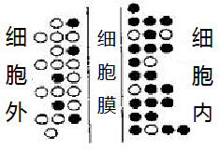
15. 甲（〇）乙（●）两种物质在细胞膜两侧的分布情况如右图（颗粒的多少表示浓度的高低），在进行跨膜运输时，下列说法正确的是( )
A.乙进入细胞一定有载体蛋白的参与
B.乙运出细胞一定有载体蛋白的参与
C.甲进入细胞一定需要能量
D.甲运出细胞一定不需要能量
16.下列说法正确的是 ( )
A.基因突变必然导致基因的结构发生改变
B.发生在体细胞中的基因突变不能遗传
C.基因突变的方向与环境存在明显的因果关系
D.生物个体在幼年时期基因突变的频率高
17.以下关于生物变异的叙述，错误的是( )
A.基因突变是生物变异的根本来源
B.基因重组仅发生在减数分裂过程中，可以产生多种基因型
C.染色体结构变异可导致基因数目或排列顺序发生改变
D.突变对生物的生存往往是有利的
18.下列关于实验的叙述，正确的是( )
A.剪取根尖约0.5～1cm，放入冰箱的低温室内（4℃），进行低温诱导
B.固定后用体积分数50％的酒精溶液进行冲洗
C.使用碱性染料甲基绿进行染色，以观察细胞中的染色体
D.经过处理后的根尖只有部分细胞染色体数目发生改变
19.下列叙述，不正确的是( )
A.①代表的生物可能是二倍体，其每个染色体组含一条染色体
B.②代表生物可能是二倍体，其每个染色体组含三条染色体
C.③代表的生物可能是二倍体，其体细胞对应的基因型为AaBbDD
D.④代表的生物可能是单倍体，其体细胞对应的基因型为ABCD
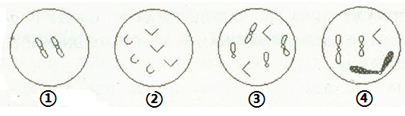
20.有一对基因型为X^{B}X^{b} 、X^{b}Y的夫妇，生了一个基因型为X^{B}X^{b}Y的孩子。如果这对夫妇中只有一方在减数分裂时发生异常，且没有基因突变发生，则下列哪些原因可以造成上述结果( )
①精原细胞减数第一分裂正常、减数第二分裂异常
②精原细胞减数第一分裂异常、减数第二分裂正常
③卵原细胞减数第一分裂正常、减数第二分裂异常
④卵原细胞减数第一分裂异常、减数第二分裂正常
A. ①③ B. ①④ C.②③ D. ②④
21.有关人类遗传病的说法正确的是( )
A.多基因遗传病发病率较低
B.人类遗传病是指遗传物质改变引起的疾病
C.某个人的细胞中没有致病基因，所以不会患有遗传病
D.人类基因组测序是测定人的23条染色体
22.如图是蝗虫细胞中同源染色体（A₁和A₂）的配对情况。下列判断正确的是( )
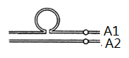
A.此种变异属于染色体数目变异
B.此种变异可通过光学显微镜观察到
C.观察材料可能取自昆虫的肌细胞
D.若A2正常，则A1可能发生了染色体片段的颠倒
23.下列有关基因工程的叙述不正确的是( )
A.基因的“剪刀”是限制性核酸内切酶
B.基因的“针线”是DNA连接酶
C.基因的运载体有质粒、噬菌体和动植物病毒等
D.基因工程不能改变生物的遗传性状
24.小麦高秆D对矮秆d为显性，抗病（T）对易感病（t）为显性，两对基因可以自由组合。用纯种的高杆抗病和矮杆易感病两品种作亲本，F₂中选育出矮杆抗病类型，其中最合乎理想的基因型在F₂中所占比例为 ( )
A.1/16 B.2/16 C.3/16 D. 4/16
25.下列关于基因频率，基因型频率与生物进化的叙述正确的是 ( )
A.在一个种群中，控制一对相对性状的各种基因型频率之和为1
B.一个种群中，控制一对相对性状的各种基因型频率的改变说明物种在不断进化
C.基因型Aa的个体自交后代所形成的种群中，A基因的频率大于a基因的频率
D.一个种群基因库中，某个基因占全部基因数的比率，叫这个种群的基因库
26.某种昆虫的种群非常大，它们所有的雌雄个体间能自由交配并产生后代，假设没有迁入和迁出，不考虑基因突变，已知该种昆虫的子代基因型的频率是AA为36%，Aa为48%，则它们的亲代的基因A和a的频率分别是（ ）
A.36% 、48% B.60%、 40% C.81% 、16% D.52%、 48%
27. 曲线a表示使用诱变剂前青霉菌菌株数和产量之间的关系，曲线b、c、d 表示使用诱变剂后青霉菌菌株数和产量之间的关系。下列说法正确的是 ( )
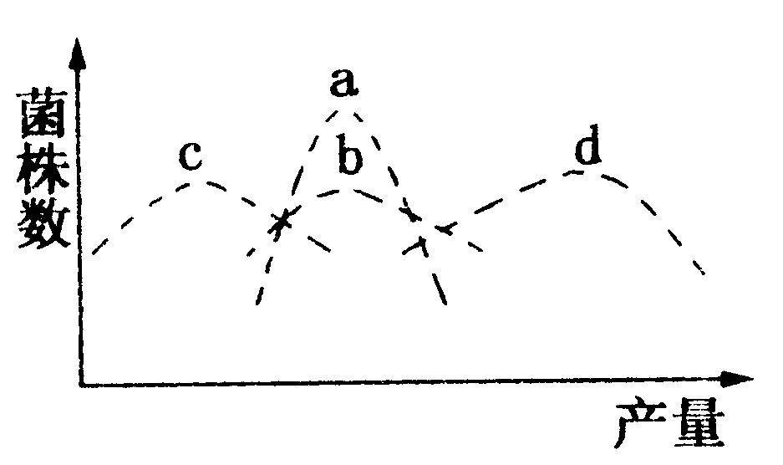
① 由a变为b、c、d 体现了变异的不定向性
- 诱变剂决定了青霉菌的变异方向，加快了变异频率
- d是最符合人们生产要求的变异类型
- 青霉菌在诱变剂作用下发生的变异可能有基因突变、基因重组和染色体变异。
A.③④ B.①③ C.②④ D.②③④
28. 对达尔文和拉马克相关理论的评价，正确是( )
A.达尔文自然选择学说正确解释生物界的多样性和适应性
B.达尔文自然选择学说正确解释了遗传和变异的本质
C.拉马克进化学说使生物学第一次摆脱了神学的束缚，走上了科学的道路
D.拉马克进化学说科学地解释了生物进化的原因
29.下列有关现代生物进化理论的叙述，正确的是( )
A.隔离在物种形成中的作用在于阻断种群间的基因交流
B.基因突变和基因重组为生物进化提供原材料
C.自然选择的直接对象是生物的基因型而不是它的表现型
D.若两个动物可以进行交配并产生后代，则说明这两个动物之间不存在生殖隔离
30.下列关于生物多样性的叙述，正确的是( )
A.生物多样性包括基因多样性、个体多样性和生态系统多样性三个层次的内容
B.生物多样性的形成是不同物种之间、生物与无机环境之间共同进化的结果
C.物种的灭绝不利于生物多样性的形成
D.捕食者的存在不利于增加生物多样性

二、简答题（本题包括6道小题，共60分）
31.（10分）根据所学的知识填空：
⑴“观察细胞中的线粒体”实验中，所用的染色剂是 ，显微镜下可看到线粒体被染成 。
⑵减数分裂的四分体时期，位于同源染色体上的 会随着非姐妹染色单体的交换而交换，导致染色单体上的 重组。
⑶“低温诱导植物染色体数目的变化”实验过程中，固定所用试剂是 ，作用是 。
⑷某学习小组在做人类遗传病的相关调查时，最好选择 （单基因/多基因）遗传病；如果要做遗传方式的调查，应该选择患有该遗传病的 做为调查对象；如果调查遗传病的发病率，应该 一个较大群体。
⑸从生物进化历程来看， 生物的出现之后，有性生殖作为一种新的繁殖方式出现，增强了生物变异的多样性。
32. (10分)请据图回答问题：
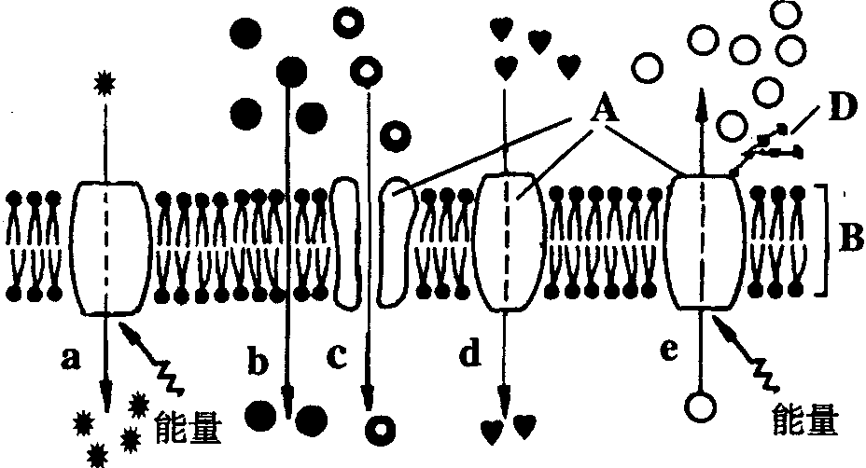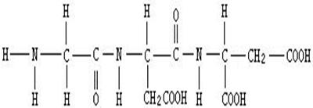
甲 乙
⑴甲图中A代表 ；B代表 ；
⑵甲图中细胞膜的结构特点是 ，可能代表葡萄糖从血浆进入人的红细胞的过程是图中编号 。
⑶图乙所示该化合物是由 种 个氨基酸分子通过 方式连接而成，在这个过程中，相对分子量减小了 ，该化合物称为 。
⑷写出构成该化合物的氨基酸的R基 。

33.(10分)下面的家系图涉及甲、乙两种遗传病，其中甲病的致病基因位于X染色体上，请分析回答：（注：甲病由基因A、a控制，乙病由基因B、b控制）
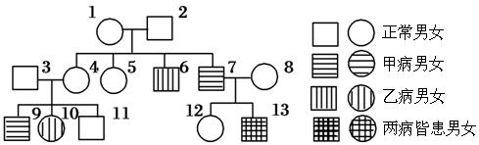
⑴甲病遗传方式是 ，乙病的遗传方式是 。
⑵8号个体的基因型为________，5号个体为纯合子的概率是________。
⑶单考虑乙病，家系图中一定是乙病基因携带者的个体是 。

34.（9分）大豆是两性花植物，下表示大豆子叶颜色（BB表现深绿；Bb表现浅绿；bb呈黄色，幼苗阶段死亡）和花叶病抗性（由R、r基因控制）的遗传实验：
组合 | 母本 | 父本 | F₁的表现型及植株数
一 | 子叶深绿  不抗病 | 子叶浅绿  抗病 | 子叶深绿抗病220株；子叶浅绿抗病217株
二 | 子叶深绿  不抗病 | 子叶浅绿  抗病 | 子叶深绿抗病110株；子叶深绿不抗病109株  子叶浅绿抗病108株；子叶浅绿不抗病113株
⑴根据组合 可以判断大豆花叶病抗性的显性性状是 。
⑵组合二中母本的基因型是________，父本的基因型是 。
⑶用表中F₁的子叶浅绿抗病植株自交，F₂成熟植株中的表现型有 ，其对应比例为_______。
⑷某同学想要在最短的时间内选育出纯合的子叶深绿抗病大豆品种。设计育种方案如下：用组合一的 （父本/母本）植株自交，在子代中选出子叶深绿类型即为纯合的子叶深绿抗病大豆品种。此方法属于___________育种，所依据的遗传学原理______________。

35.（11分）农业上常用的育种方法如下：
a．甲品种×乙品种→F₁→F₁花粉离体培养得到许多单倍体小苗→秋水仙素处理→若干植株→F₂人工选择→性状稳定的新品种
b．正常幼苗→秋水仙素处理→人工选择→性状稳定的新品种
c．种子搭载人造卫星到太空→返回地面种植→性状稳定的新品种
d．获得甲种生物的某基因→通过某种载体将该基因导入乙种生物→性状稳定的新品种
⑴a方法是 育种，突出的优点是______________。
⑵通过b途径获得的新品种属于___倍体，此育种方式所依据的遗传学原理 ，
育种中使用的秋水仙素其作用对象是__________，主要作用原理是

⑶c方法中搭载的种子应当是_______________(“干燥的”、“萌动的”、“休眠的”)；此种育种的遗传学原理____________。
⑷d方法是__________育种，遗传学原理是 。

36. (10分)青霉素是一种抗菌素。几十年来，由于反复使用，致使某些细菌对青霉素的抗性越来越强。请回答：
⑴青霉素使用之前，细菌对青霉素的抗性存在着 ，这是由 引起的，患者使用青霉素后，体内绝大多数细菌被杀死，极少数抗药性强的细菌活了下来并繁殖后代，这个过程青霉素的使用对细菌起了 作用，这种作用是通过细菌与青霉素之间的
实现的。由于青霉素的反复使用，就会使抗药性状逐代 并加强，其内在实质则是 增加，最终细菌产生抗药性。从这个过程可以看出，虽然生物的 是不定向的，但 在很大程度上是定向的，生物的进化是 的结果。
⑵上述过程表明自然选择是一个 的过程。

大庆铁人中学2015－2016学年度上学期高二阶段性检测
生物答案 2015.9
一、选择题（每小题1分，共30分）
题号 | 1 | 2 | 3 | 4 | 5 | 6 | 7 | 8 | 9 | 10
答案 | B | D | D | D | D | A | C | B | C | D
题号 | 11 | 12 | 13 | 14 | 15 | 16 | 17 | 18 | 19 | 20
答案 | C | A | B | C | A | A | D | D | B | D
题号 | 21 | 22 | 23 | 24 | 25 | 26 | 27 | 28 | 29 | 30
答案 | B | B | D | A | A | B | A | A | A | B
二、简答题（本题包括6道小题，共60分）
31.（10分）
⑴健那绿染液 蓝绿色
⑵等位基因 非等位基因
⑶卡诺试液 杀死细胞，固定细胞形态
⑷单基因 患有该遗传病的多个家系 随机选择
⑸真核

32. （10分）
（1） 蛋白质 磷脂双分子层
具有一定流动性 d
（2）2 3 （脱水）缩合 36 三肽
（3）－H、－CH₂COOH.

33.（10分）
⑴ X染色体隐性遗传 常染色体隐性遗传
⑵ BbX^{A}Xª 1/6
⑶ 1、2、3、4、7、8

34.（9分）
⑴ 一 抗病
⑵ 母本BBrr、父本BbRr
⑶ 子叶深绿抗病∶子叶深绿不抗病∶子叶浅绿抗病∶子叶浅绿不抗病 3∶1∶6∶2
⑷父本 杂交 基因重组

35.（11分）
⑴单倍体育种 明显缩短育种年限
⑵多倍体 染色体变异 幼苗 抑制分裂细胞纺锤体的形成，使染色体不能移向细胞两极，从而引起细胞内染色体数目加倍 （2分）
⑶萌动的 基因突变
⑷基因工程 基因重组

36.（10分）
（1）差异 变异 选择作用 生存斗争
积累 种群中抗药性基因频率增加 变异 自然选择 自然选择
（2）适者生存、不适者被淘汰

